Отчет о проведении предметной недели русского языка и литературы.
Предметная неделя по русскому языку и литературе имеет большое образовательное, воспитательное и развивающее значение. Она не только углубляет и расширяет знания родного языка, но и способствует расширению кругозора студентов, развитию их творческой активности, эстетического вкуса и повышает учебную мотивацию к изучению русского языка и литературному чтению.
Неделя проводилась с 22 по 27 мая на отделении «Банковского дела и сервиса» преподавателем русского языка и литературы Покидышевой Натальей Васильевной и зав.отделением Аносовой Еленой Анатольевной.
Студенты восьми групп специальностей Банковское дело, Гостиничный сервис, Реклама, Парикмахерское искусство, Товароведение и экспертиза качества потребительских товаров, Право и организация социального обеспечения, а также Продавец, контролер-кассир принимали участие в лингвистических играх, занимательных конкурсах и викторинах.
Неделя словесности началась с конкурса газет и выставки книг «Занимательный русский язык». Лучшими газетами стали газеты групп
Прав-151- 1 место, Бд-151- 2 место, Бд-162 – 3 место.

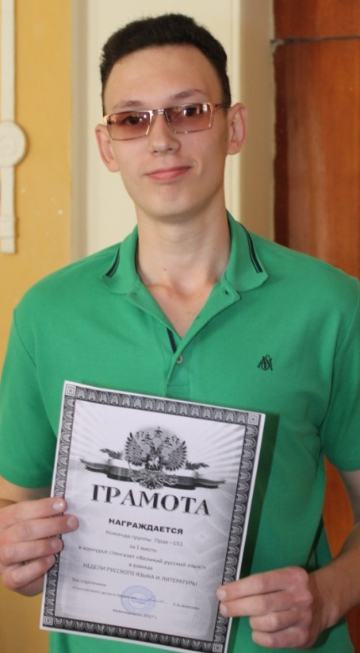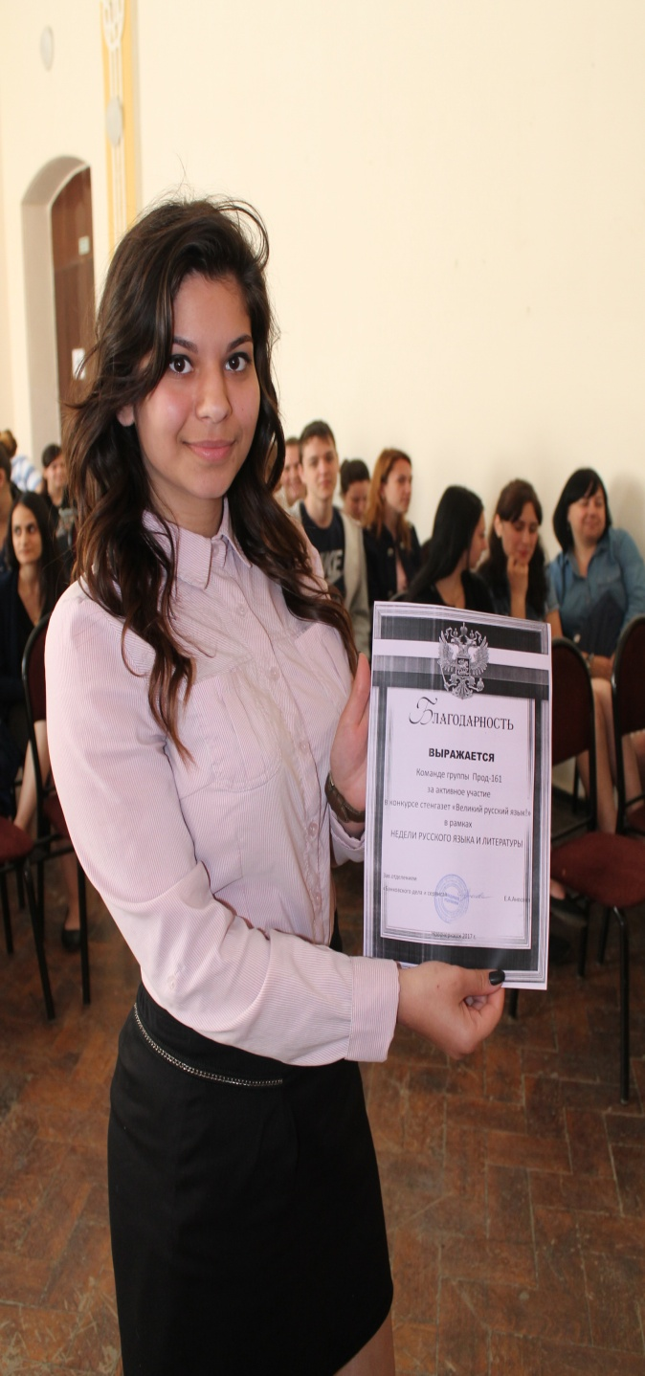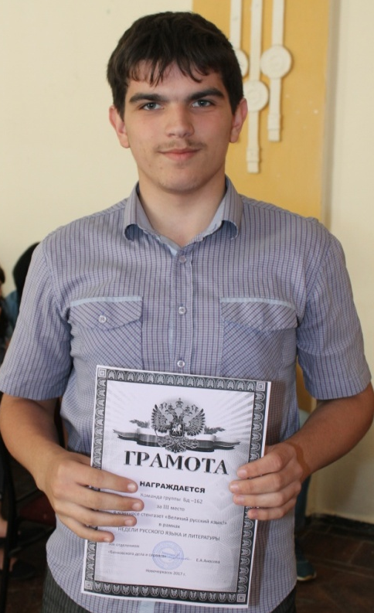

Во второй день был проведен конкурс каллиграфического письма « Да здравствует Русский язык!», который показал, что многие ребята умеют красиво и аккуратно писать. Лучшими были работы следующих студентов
1 место - Войтович Екатерины, гр.Тов-161, 2 место - Беляков Дмитрий, гр.Гс-161 и Сергеева Мария, гр. Пар-161, 3 место - Чернова Карина, гр.Бд-151.
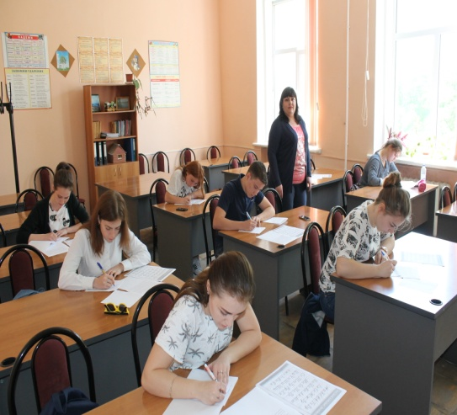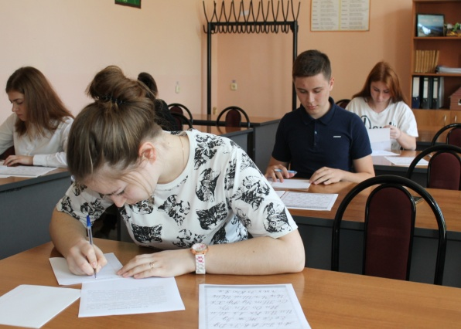

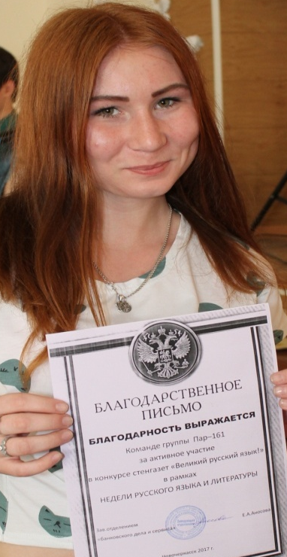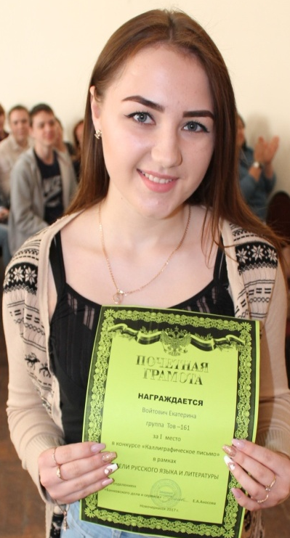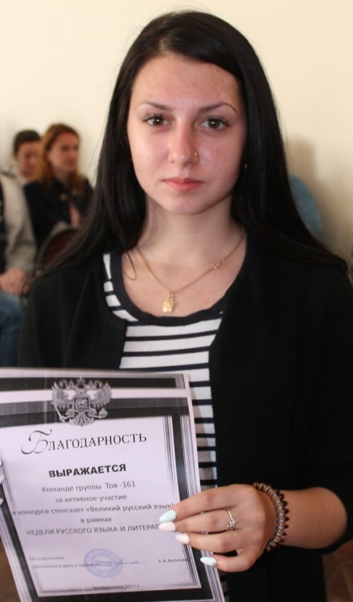

Брейн-ринг «По страницам литературных произведений» вызвал у студентов интерес к изучению литературы, к неисчерпаемому богатству родного языка; чуткость к красоте и выразительности родной речи. В данном конкурсе лучшим игроком стала Данцева Наталья, гр.Гс-161, лучшей командой- команда гр.Гс.161, 2 место заняла команда гр.Тов-161, 3 место у команды гр.Р-161.
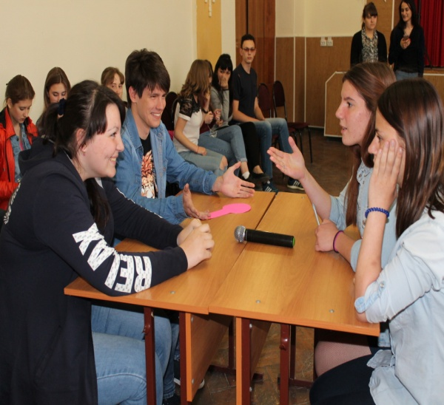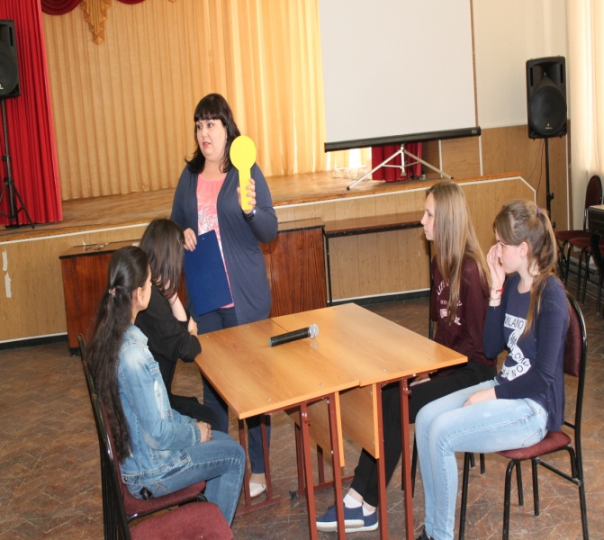
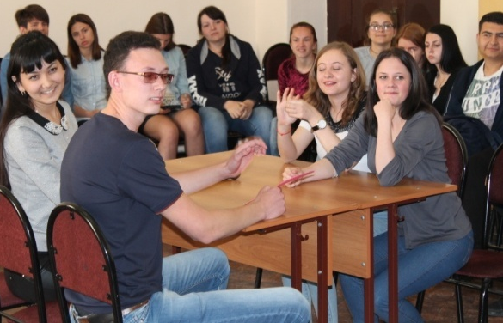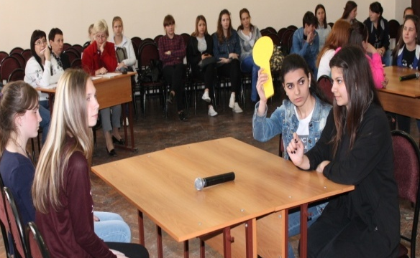

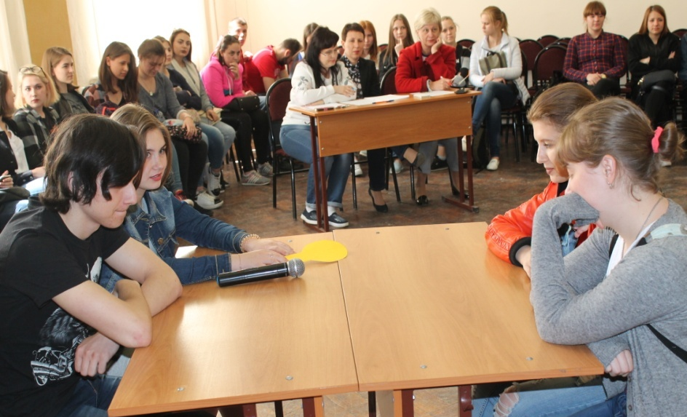

Третий день Недели был ознаменован проведением акции и семинара. В рамках акции «Библиотеке колледжа от всего сердца!», студенты корпуса подарили нашей библиотеке книги художественной литературы. В семинаре «О вреде сквернословия» принимали участие студенты первого курса, которые рассказали об истории возникновения нецензурной лексики, о ее пагубном воздействии на здоровье человека. Ребята пришли к выводу, что употребление сквернословия не красит человека, разрушает его здоровье и душу.
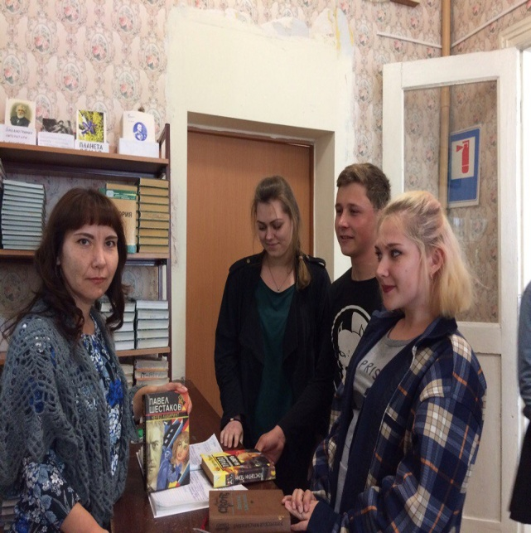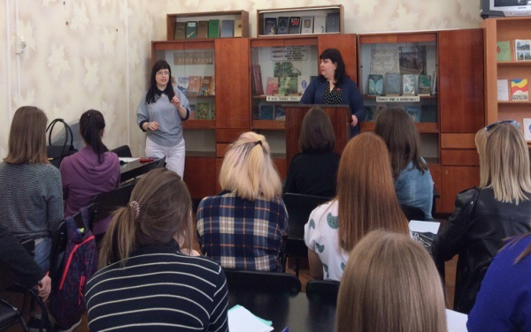

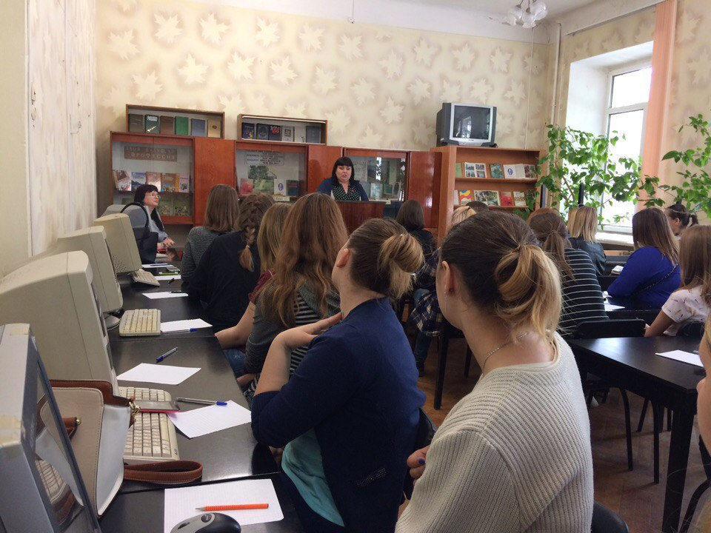

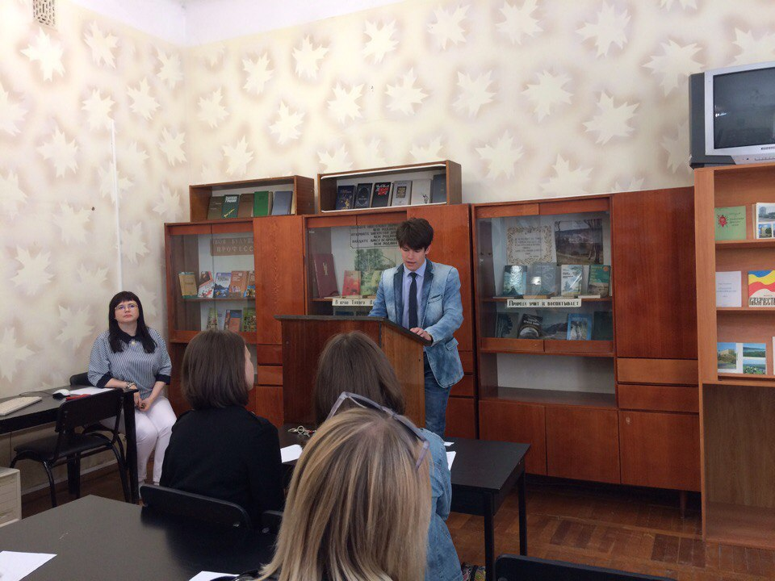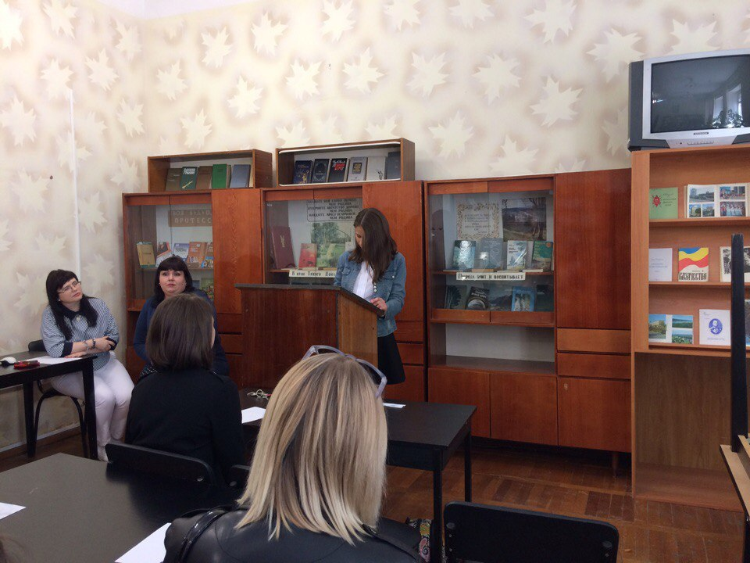

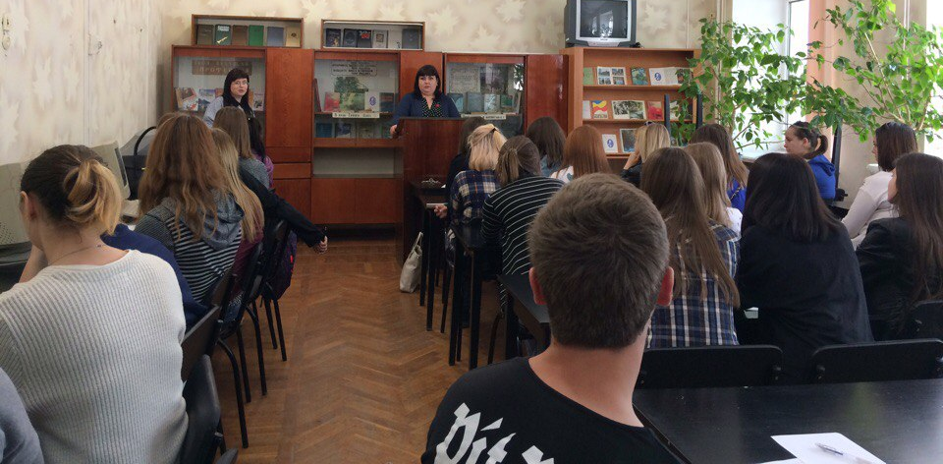

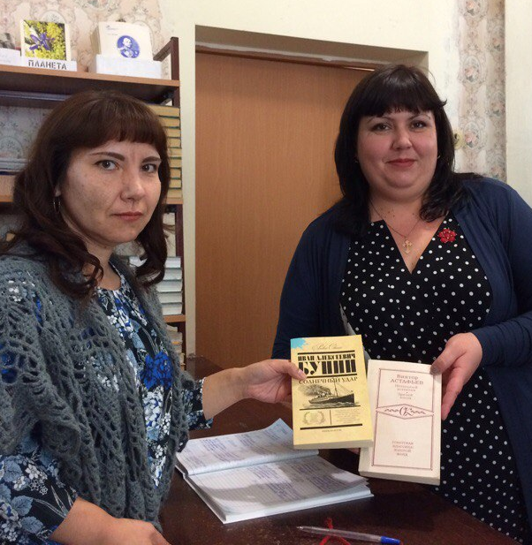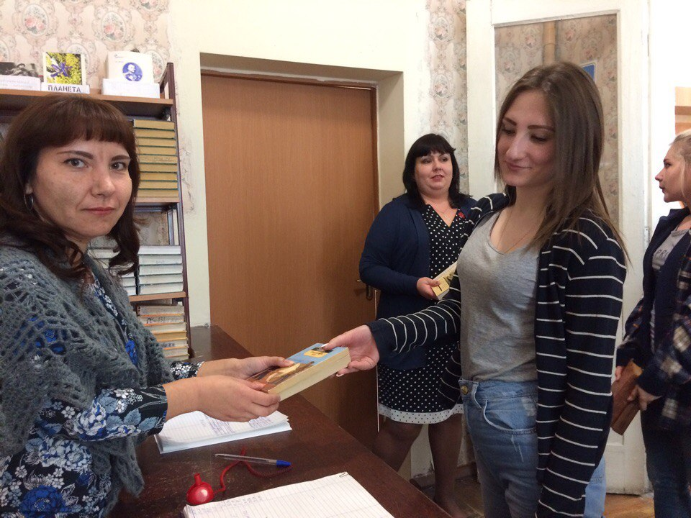
В четверг в течение всего учебного дня проводилась викторина« Богатый русский язык», всем студентам была дана возможность заработать дополнительные баллы по предмету Русский язык и литература. Только самые старательные и грамотные ребята смогли ответить на разнообразные вопросы, продемонстрировав свои знания в области грамматики, лексики и литературы.
Самым волнительным был конкурс «Живя на донской земле, нельзя не потянуться к перу!». Слова нашего донского поэта и писателя А.В.Калинина стали названием для конкурса чтецов, главной темой которого стали произведения о донской земле. Бесспорным лидером в этом конкурсе стала Пятницына Ольга, гр. Р-161, прочитавшая стихотворение нашего земляка Н.Туроверова, 2 место разделили Колесник Наталья, гр.Прав-151 и Шагоян Вероника, гр.Прод-161, 3 место у Христофоровой Ирины, гр.Тов-161 и Новогородцевой Татьяны,гр.Гс-1
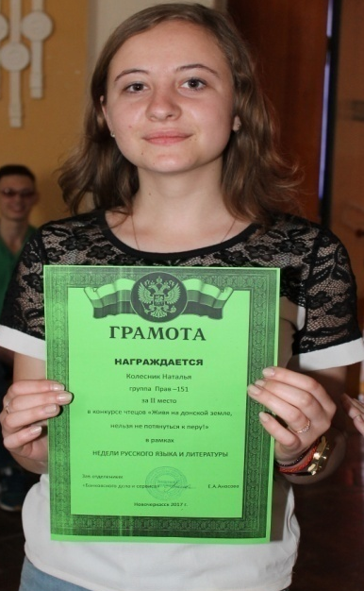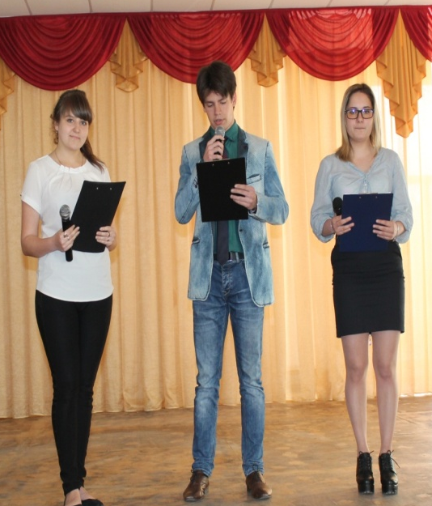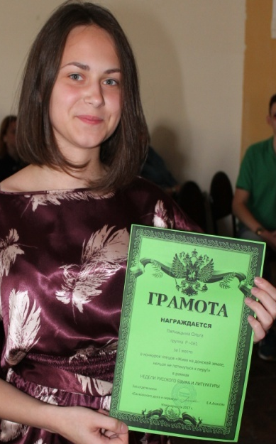
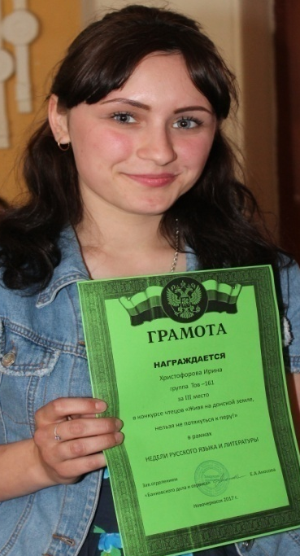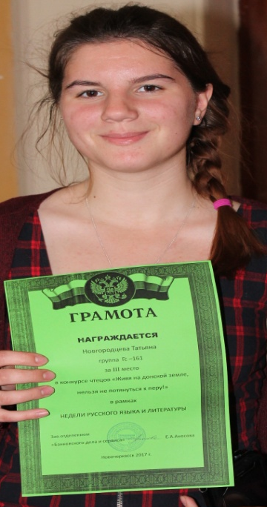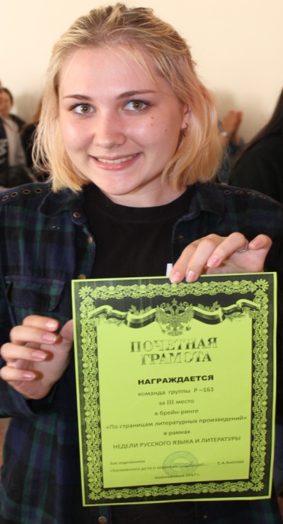
Завершилась Неделя литературно-музыкальной композицией «Берегите русский язык!», на которой прозвучали стихотворения о величии родного языка, его богатстве и совершенстве. Участники напомнили всем присутствующим, что в годы лишений, когда наш народ стойко переживал военные действия, русское слово призывало всех к стойкости, к героизму на фронте, к беспримерным подвигам в тылу, укрепляло веру народа в победу, и, поэтому, мы, носители русского языка, должны бережно относиться к слову. Ведь «каждое слово языка, каждая его форма есть результат мысли и чувства человека, через которые отразились в слове природа страны и история народа».

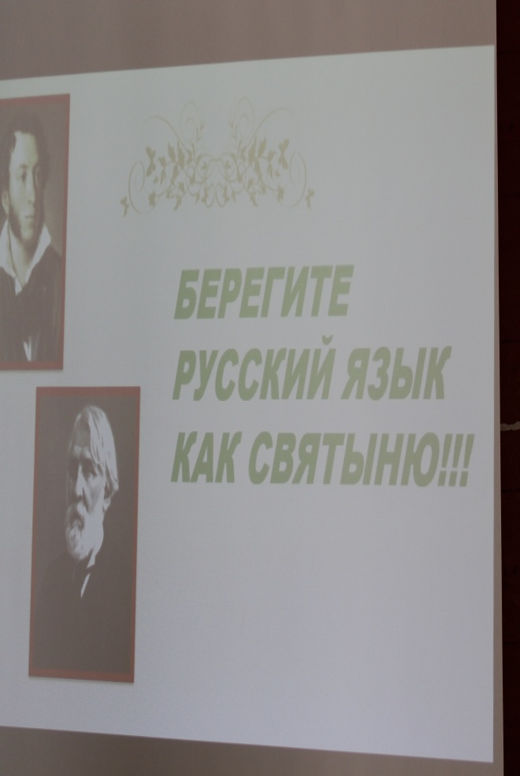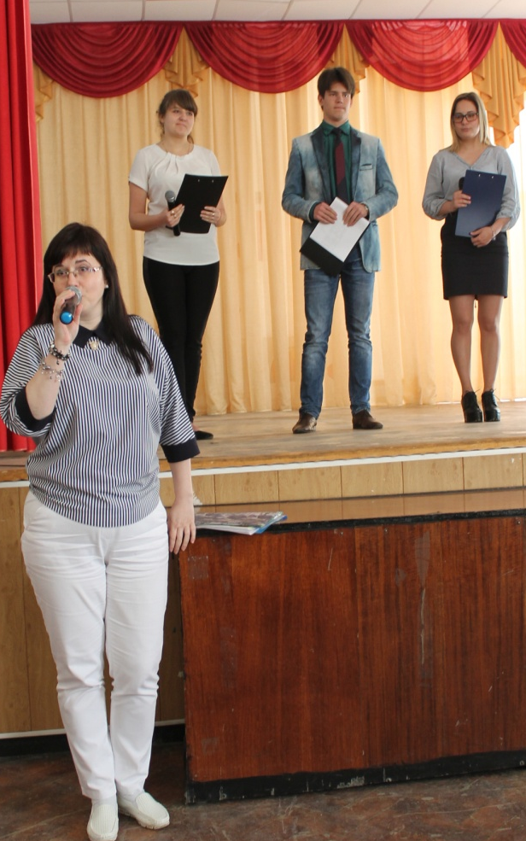

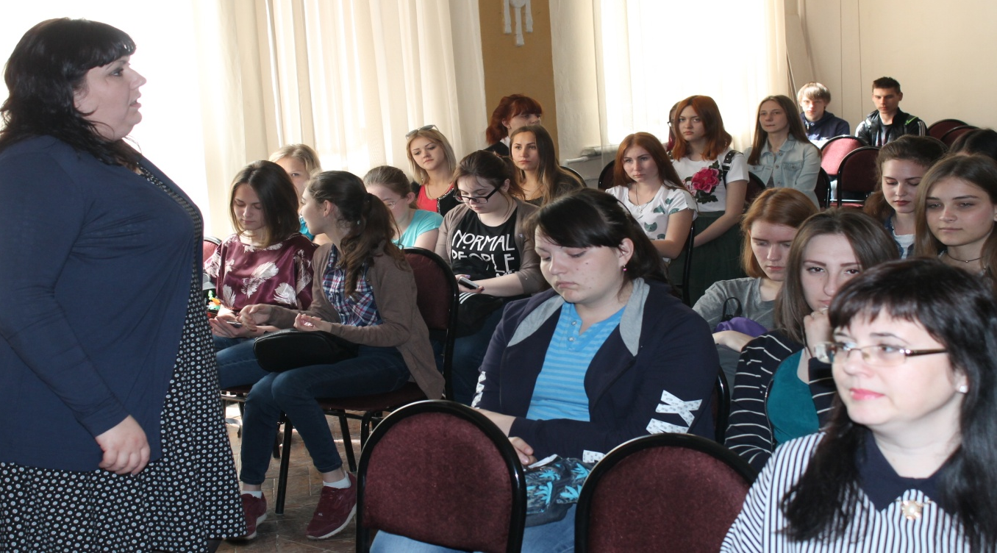

Предметная неделя прошла на должном методическом уровне. Цели и задачи, поставленные перед организаторами Недели, были достигнуты. Мероприятия вызвали у студентов интерес к изучению русской литературы, к неисчерпаемому богатству родного языка, вдохновили их на повышение своего культурного уровня. Всем желающим была предоставлена возможность разделить радость успеха, участвовать самим в мероприятиях или, будучи зрителями, сопереживать своим одногруппникам.
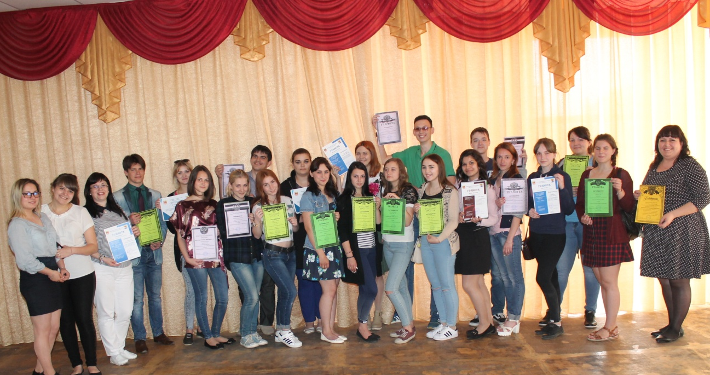
Спасибо ребятам, педагогам и классным руководителям за активное участие в проведении предметной недели. Все победители и призёры были отмечены грамотами и благодарностями.

